Результаты ЕГЭ (средний балл)
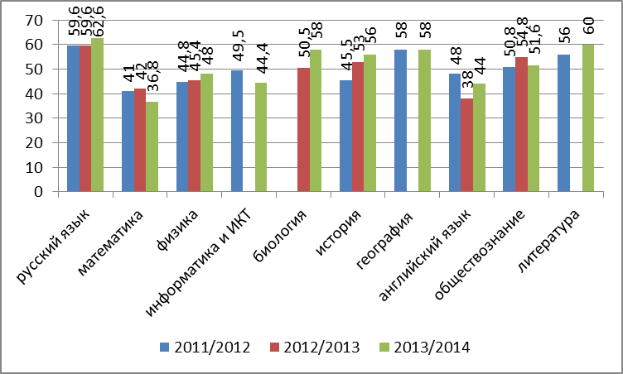
Результаты ЕГЭ (в сравнении с районном и областью)
